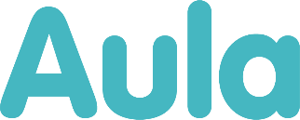

Anvendelsesstrategi

Oktober 2019

http://www.esbjergkommune.dk/Files/Billeder/Om%20kommunen/Politikker%20og%20retningslinjer/logo%20til%20download/B%c3%b8rn/B%c3%b8rn/1L_1L_Grundregel_BoernKultur.wmf

http://www.esbjergkommune.dk/Files/Billeder/Om%20kommunen/Politikker%20og%20retningslinjer/logo%20til%20download/B%c3%b8rn/B%c3%b8rn/1L_1L_Grundregel_BoernKultur.wmf

Indhold

Forord 3

Hvad er AULA 4

Formål 5

Anvendelsesstrategi – sammenhæng mellem arbejdsgange og de systemer der anvendes 5

Journalisering 6

Acadre 7

Hvilke systemer anvendes til hvad 7

EKnet 7

Hjernen&Hjertet - Det tværfaglige samarbejde 10

MeeBook 11

Aula 11

Widgets 11

Adgange 12

Login 12

Sikker adgang 13

UNIlogin 15

Øvrige samarbejdspartneres adgang til Aula 16

Generel navigation i Aula 17

Topbar 18

Support og hjælp 19

# Forord

Med implementeringen af AULA sikres en administrativ sammenhæng i de digitale systemer der anvendes.

Det betyder at der er skabt digitale arbejdsgange, hvor systemerne er sat sammen så det administrative arbejde automatiseres mest muligt. Med andre ord, hvis den anviste struktur og de anviste arbejdsgange anvendes bliver det sikkert, let og hurtigt at finde og journalisere materiale.

Det vil dog altid være muligt, at foretage de samme arbejdsgange manuelt. Dette kan bruges, hvis det ikke har været muligt, f.eks. at hjælpe en forældre, til at tilvælge digital post.

Denne beskrivelse er tænkt som en vejledning, til arbejdsgange og funktioner. Du kan med fordel bruge den som opslagsværk.

# Hvad er AULA

Aula er et tidssvarende digitalt værktøj, der gør det sikkert for medarbejdere i skoler, SFO'er og dagtilbud at kommunikere og koordinere med forældre, forvaltning og hinanden.

Aula er den nye kommunikationsplatform i folkeskoler, SFO’er og dagtilbud. Aula skaber rum for bedre kommunikation mellem institution og hjem. Det gør Aula, fordi bedre kommunikation kan hjælpe med at understøtte bedre læring og større trivsel i skoler og dagtilbud ([www.aulainfo.dk](http://www.aulainfo.dk)).

Poul Ditlev Christensen, der er markedsdirektør i KOMBIT og projektejer for Aula, beskriver Aula således:

*Aula er udviklet for at give pædagogiske ledere og medarbejdere, forældre og elever et sikkert sted at kommunikere og et samlet overblik over det daglige liv i skolen.*

*Aula indeholder funktioner til kommunikation mellem skole og hjem, fx opslagstavle, beskeder, kalender og sikker opbevaring af filer. Samtidig bliver Aula én samlet indgang til andre af skolens systemer, fx læringsplatforme og skemaplanlægningssystemer.*

*”Vi har ønsket at skabe en enkel og brugervenlig løsning, som er nem for lærere og pædagoger at arbejde i, og hvor forældre let kan følge med i børnenes hverdag og trivsel.*

*Udover brugervenlighed har sikkerhed været helt central i udviklingen af Aula, og al data i Aula behandles efter de nyeste sikkerhedskrav.*

*Data fra Aula kommer til at ligge forsvarligt gemt, og de er krypteret fra det øjeblik, de bliver afleveret til Aula. Nøglen til krypteringen findes under lås og slå i Danmark, og ingen uvedkommende kan læse de data, der er gemt i systemet.*

*“Aula er bygget fra bunden på en moderne og sikker teknologi, og det er et af de første store systemer, hvor den nye databeskyttelseslov, GDPR, er tænkt ind i al funktionalitet fra grunden”.*

*”Aula bliver løbende forbedret, udvidet og tilpasset de behov, der opstår. Aula videreudvikles på baggrund af brugernes input.*

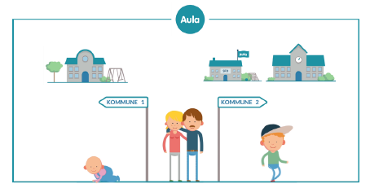

**En enklere løsning i en større sammenhæng**

Aula skal fungere sammen med en lang række andre systemer, fx elevadministration, skemaplanlægning, fildeling, login, læringsplatforme og andre pædagogiske værktøjer. Et væsentligt kriterie for funktioner i selve Aula er derfor, at de begrænser sig til det, der handler om kommunikation og samarbejde. Gennem integrationer vil det så blive understøttet, at andre administrative, pædagogiske og didaktiske opgaver løses i de andre systemer, hvor de hører mest hensigtsmæssigt hjemme. Princippet om at undgå overlappende funktioner og mange forskellige indgange gælder både i sammenhæng med andre systemer og i de enkelte funktioner i Aula. Målet er, at brugeren oplever Aula som overskuelig og let at kommunikere gennem og at få relevant kommunikation fra.

# Formål

*I Esbjerg Kommune bliver AULA kommunikationsplatformen, hvor elever, børn i dagtilbud (vuggestue, børnehave og dagpleje), forældre, pædagogisk personale og andre aktører med tilknytning til skoler og dagtilbud har adgang til relevante informationer og har mulighed for at kommunikere indbyrdes*.

* Aula skal lette kommunikationen mellem skole, dagtilbud og hjem og indbyrdes mellem brugerne gennem forbedrede dialogmuligheder, fx kommunikation i billeder, lyd og tekst mellem skole, elever og forældre og indbyrdes mellem disse grupper.
* Aula skal samle og målrette informationer til de forskellige brugergrupper, afhængig af deres forskellige roller. Brugerne vil således blive ledt over til relevant information i bl.a. kommunale administrative systemer, kommunale indkøbte læringsplatforme samt nationale data (fx nationale test).
* Aula skal understøtte arbejdet i læringsplatformen, bl.a. ved at give mulighed for kommunikation omkring læringsforløb mellem elever, pædagogisk personale og forældre.
* Aula skal understøtte dagtilbuds- og skolenære behov via visning af relevante informationer for brugeren, fx plan for dagen, nyheder og aktivitetsplaner.

Med andre ord, danner Aula rammen om den almindelige daglige kommunikation. Deling af personfølsom information foregår til forældrene i Forældreportalen.

# Anvendelsesstrategi – sammenhæng mellem arbejdsgange og de systemer der anvendes

Aula vil fra oktober 2019/august 2020 give elever, pædagogisk personale og forældre adgang til informationer fra skolen og dagtilbud.

Informationer skal kun være ét sted og kun tastes én gang.

Medarbejdernes adgang til data foregår via sikker AD-login (samme brugernavn og adgangskode som til PC).

Der er umiddelbar sammenhæng mellem AULA og Esbjerg Kommunes systemer. Det vil sige at:

* Intra er EKnettet.
* Journal og arkiv-system er Acadre.
* Beskrivelser omkring børn med bekymringer omkring trivsel, læring, sundhed og udvikling er i Hjernen&Hjertet.
* Læringsforløb, årsplaner, elevplaner, læreplaner er i skolers og dagtilbuds læringsplatform (Meebook og Hjernen&Hjertet Dialog/Tabulex læreplaner).

Denne sammenhæng skabes ved widgets, som leder brugeren direkte fra AULA til det andet system.

Sammenhængen mellem systemerne kan illustreres således – vi arbejder med data i ét system. De udstilles i Aula, så vi oplever, at vi hele tiden arbejder i Aula.

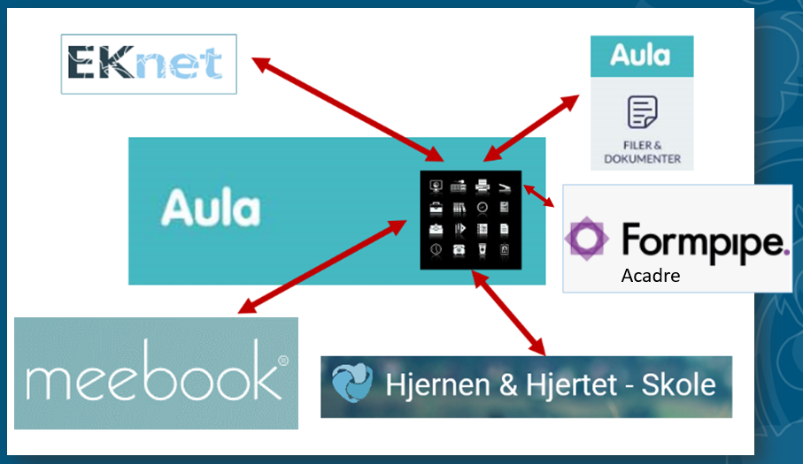

# Journalisering

Når det anviste arbejdsgange anvendes, har vi sikret, at der sker en digital autojournalisering til Acadre.

Arbejdsgangene er tilrettelagt, så de sikre mindst mulig administration for medarbejderne. Det er altid muligt, at anvende manuelle arbejdsgange. Dette anbefales dog kun i særlige tilfælde.

## Acadre

Er Esbjerg Kommunes journalsystem, her journaliseres alle emnesager og alt vedrørende borgerne, som ikke er omfattet af et fagsystem med journalstatus.

I dag har blandt andet, følgende fagsystemer journalstatus:

* TM-Sund
* TM-Tand
* Kingo

For de øvrige fagsystemer, skal vi selv sørge for journaliseringen. Derfor er der indbygget autojournalisering på indhold vedrørende børnene (borgerne) fra følgende systemer:

* Hjernen&Hjertet
* MeeBook

Den automatiske journalisering foregår efter anvisningen i denne vejledning.

På samme vis, skal vi selv sørge for journalisering af emnesager. For at lette denne opgave, er det sikret at alle referater, kan autojournaliseres fra Aula, i henhold til anvisningen i denne vejledning.

Anvendes andre arbejdsgange end beskrevet her, foregår journaliseringen manuelt.

# Hvilke systemer anvendes til hvad

## EKnet

Det er vigtigt for os, at sikre at du altid kan se de nyeste og opdaterede vejledninger, guides og retningslinjer. Derfor skal du altid kikke efter dem på EKnettet.

EKnettet er Esbjerg Kommunes intraløsning. Her findes vejledninger, guides og retningslinjer for tilrettelæggelsen af vores arbejde.

EKnet indeholder også widgets til alle de administrative systemer og de største fagsystemer, vi anvender i Esbjerg Kommune. De findes som IKONer på forsiden.

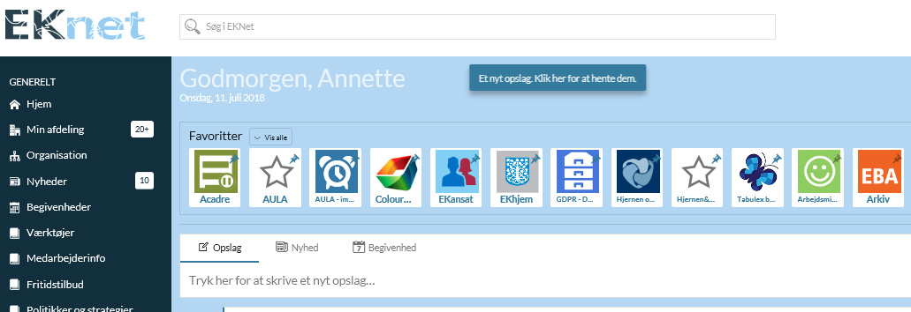

Når du åbner internettet på din administrative PC, vil det første vindue du ser, være Esbjerg Kommunes EKnet.

EKnettet er opbygget hierarkisk, på samme måde som vores organisering.

Alle de vejledninger, guides og retningslinjer, som er gældende for alle ansatte i Esbjerg Kommune kan du finde under værktøjer:

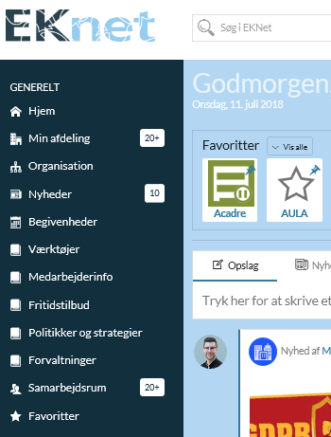

Det der specifikt vedrører Børn & Kultur, finder du under Forvaltninger og herefter under Børn & Kultur.

Under Børn & Kultur kan du i de mørkeste blå kasser finde det materiale der er gældende for alle ansatte i Børn & Kultur. Der udover har hver afdeling sin egen kasse, de lysere blå.

Her finder du materiale specielt for din afdeling, f.eks. Familie & Forebyggelse eller Børn & Dagtilbud.

I den sorte kasse finder du det materiale der er specifikt for din decentrale enhed.

Det kan lyde som mange forskellige steder. Derfor er opbygningen lavet, så den passer med vores organisering. Oplysningerne ligger på det niveau, som skal benytte dem. Det vil sige, skal man finde en vejledning til det tværfaglige samarbejde omkring Paradigmeskiftet i Børn & Kultur, findes det i kassen Børn & Kultur. Har man behov for en vejledning omkring lærernes arbejdstidsregler, findes den i skolernes kasse. Har man brug for at kende aftalen om gavekassen et eget dagtilbud, findes den i den sorte kasse, med lokale informationer.

Strukturen i Børn & Kultur ser således ud:

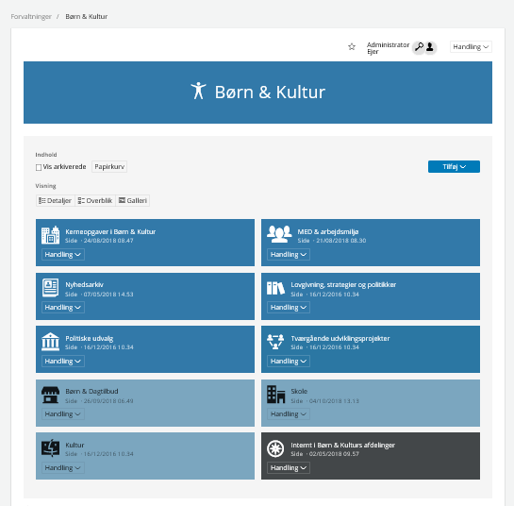

På EKnettet har hver skole en side til referater.

Når der gemmes i disse mapper foretages autojournalisering til Acadre.

I har også mulighed for at gemme jeres referater i Acadre og lave et link til dem.

## Hjernen&Hjertet - Det tværfaglige samarbejde

Hjernen&Hjertet bruges til, at sikre tidlig forebyggelse og inklusion, hvor alle indsatser ved bekymring for et barns/ungs trivsel, sundhed eller forudsætning for læring, foregå som et sammenhængende og koordineret samspil, mellem relevante parter i almen- og specialområdet.

Systemet indeholder data fra forskellige analyser og udredninger. Dataene anvendes til at lave beskrivelser om børnene, der hvor det er nødvendigt. Disse beskrivelser udarbejdes som fokuspunkter.

I Esbjerg Kommune inddrages forældrene i en løbende dialog i forhold til børnenes trivsel, udvikling og læring.

Den digitale løsning, der understøtter dette formål er Forældreportalen. I portalen sendes alle dokumenter omkring børnene, til forældremyndighedsindehaverne.

Derfor er journaliseringen i Hjernen&Hjertet bygget op, således at, der foregår en autojournalisering til Acadre, hver gang der i et dokument, trykkes på send til Forældreportal.

Medarbejdere kan også indhente digitale samtykker i Forældreportalen. Disse journaliseres ligeledes i Acadre, når forældre giver, afviser eller tilbagetrækker et samtykke.

Er der i Forældreportalen givet samtykke til overlevering af oplysning fra f.eks. dagtilbud til skole, vil disse overgå automatisk, natten efter at samtykket er givet.

Der kan læses mere om arbejdsgangene omkring Hjernen&Hjertet på EKnettet, her: <https://eknet.esbjergkommune.dk/Document/15599/forvaltninger-1/Page/50099/born-kultur/kerneopgaver-i-born-kultur/digitalisering-1/hjernenhjertet-1/>

Adgang til Hjernen&Hjertet foregår via sikker login, via IKONet på PC eller pædagogiske iPads, iPhones. Forældrenes adgang foregår via NEMid.

Når der i denne sammenhæng, er behov for noter omkring et barn, skrives disse ind i interne noter, og ved opfølgning eller evaluering skrives disse ind i fokuspunkterne, som efterfølgende sendes til forældrene via forældreportalen.

**Dagtilbuddenes brug af dialogprofilen**

I dagtilbuddene er Hjernen&Hjertet også læringsplatform, hvor der arbejdes med læreplanstemaerne i Dialogprofilen.

Informationer til forældrene omkring børnenes læring, sendes ligeledes til dem i Forældreportalen.

På samme vis som ved øvrige dokumenter, autojournaliseres disse også i Acadre, når der trykkes på send til Forældreportal.

Når der i denne sammenhæng, er behov for noter omkring et barn, skrives disse ind i interne noter, og ved opfølgning eller evaluering skrives disse ind i fokuspunkterne, som efterfølgende sendes til forældrene via forældreportalen.

## MeeBook

Er skolernes læringsplatform. Den anvendes til at beskrive læringsforløb, som deles med elever og forældre i elevplaner og årsplaner.

Forløbene indeholder alle de overvejelser, undersøgelser mv, som lærerne har lagt til grund for udfærdigelsen.

Der foretages en autojournalisering af elevplaner og årsplaner til Acadre, ved hver skoleårs slutning.

## Aula

Aula bliver skoler og dagtilbuds kommunikationsplatform.

Hvor Hjernen&Hjertet anvendes til at sende personfølsomme dokumenter, anvendes Aula til den almindelige daglige kommunikation og information.

Aula indeholder også et fildelingssystem, den overordnede holdning i Esbjerg er, at dette **IKKE** anvendes. Dog har jeres administrator lagt enkelte dokumenter her, der skal vises ved opstart af Aula.

# Widgets

Aula er også udstillingsvindue for data fra andre systemer. Disse udstillingsvinduer kaldes Widgets.

I Aula bliver der lavet widgets til de sider på EKnettet, som vi forventer at du anvender mest.

EKnet indeholder også widgets til alle de administrative systemer og de største fagsystemer, vi anvender i Esbjerg Kommune.

Forældreportalen er integreret i Aula med widgets for forældre.

Medarbejdere sender til Forældreportalen fra Hjernen&Hjertet. Hjernen&Hjertet er integreret i Aula med widgets til personalet.

# Adgange

Aula er skolers og dagtilbuds fagsystem.

Aula kan tilgås på både computere, Chromebooks, smartphones og tablets, og det vil være muligt at tilgå Aulas funktionalitet på alle tre enheder. De forskellige typer af brugere vil her få vist de funktioner, og den kommunikation der er relevante for netop dem.

Administrationsmodulet, hvor fx rettigheder, widgets og redaktionel styring af indhold håndteres, herunder opsætning af hjemmesider og infotavler, kan dog kun tilgås via en browser og dermed nemmest på en computer.

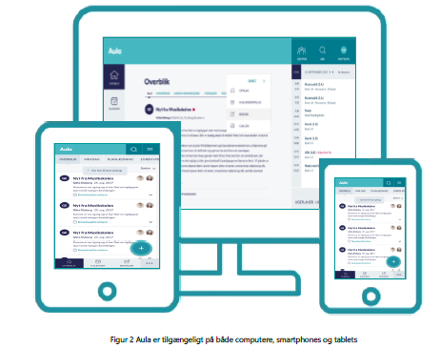

I Esbjerg Kommune arbejdes på at, anvende så lidt tid på de administrative opgaver som muligt. Det betyder, at vi arbejder hen i mod, at digitalisere så mange arbejdsgange som, det giver mening i opgaveløsningen.

En del af digitaliseringen er, at vi gerne vil give jer én indgang til alle systemer. Dette er det sikre ADlogin.

# Login

Der findes forskellige login metoder til browser-versionen af Aula, afhængig om man er barn, værge eller medarbejder.

**Forældre:** Forældre logger ind med UNI-login. Login giver her adgang til hele Aula med undtagelse af indhold af personfølsom karakter, såsom beskeder eller Sikker Fildeling (hvor bestyrelsesforældre og kontaktforældre kan få adgang til dokumenter delt med dem), samt besvarelse af samtykker og tilladelser.

Adgang til dette materiale kræver et to-faktor login for forældre vil dette være med NemID.

**Børn:** Børn logger ind med UNI-login. Login giver her adgang til hele Aula med undtagelse af indhold af personfølsom karakter, såsom beskeder. Børn vil på nuværende tidspunkt ikke kunne lave et to-faktor login og dermed tilgå beskeder af personfølsom karakter. I regi af STIL arbejdes der pt. på en løsning for to-faktor til børn. Når denne er klar vil Aula naturligvis understøtte denne.

**Medarbejdere:** Anvender altid sikker adgang som beskrevet nedenfor.

## Sikker adgang

I Esbjerg Kommune sikre vi, at data tilgås med sikker login.

Sikker login hedder også ADlogin og er det Esbjerg Kommune login du også anvender til din PC.

En sikker adgang indbefatter en 2-faktor adgangskode efter specifikke regler – lige som I allerede kender det fra Hjernen&Hjertet, eller privat, når vi selv skal logge ind på f.eks. skat.

Som privat personer fungere sikker login ved, at vi indtaster et brugernavn og en selvvalgt adgangskode, hvorefter vi bliver bedt om en nøgle fra vores nøglekort.

Som medarbejder har vores IT & Digitaliserings afdeling lavet forskellige set-up på vores administrative enheder (PC), der foretager nogle af disse login for os, så vi ikke oplever, at skulle taste de mange forskellige koder.

I praksis sker der det ved, at vi åbner vores PC med brugernavn og adgangskode (dette hedder vores AD). Bagved denne kode er vores 2-faktor sat op i forhold til vores ansættelse.

Fra EKnettet på PC’en ledes vi videre til relevante fagsystemer ved hjælp af IKONer.

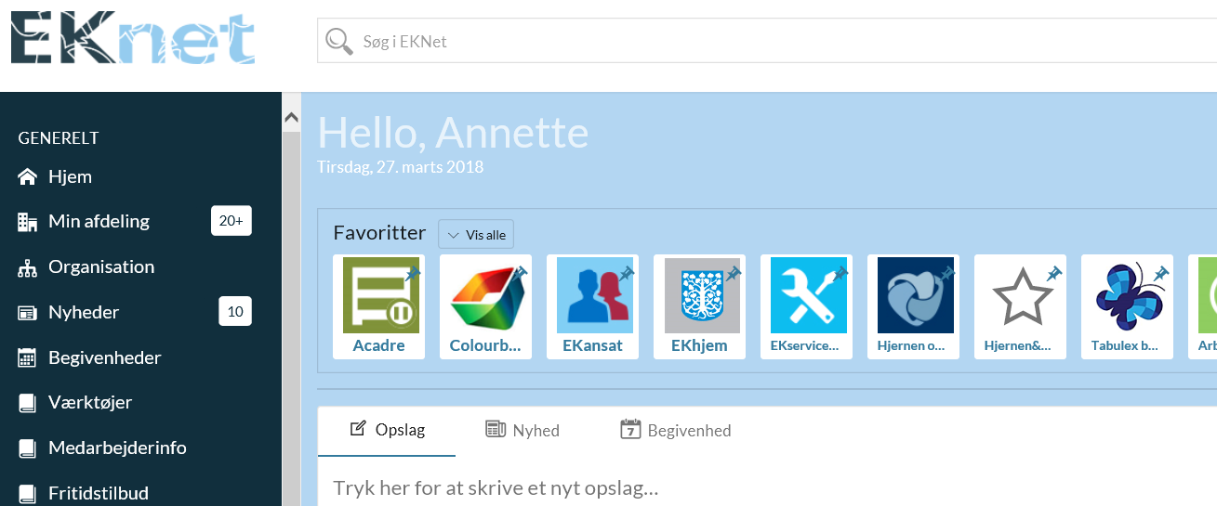

Disse IKONer guider os direkte og sikkert over i fagsystemerne, uden at vi selv skal taste yderligere adgangskoder. Det er blandt andet muligt, at få sikker adgang til både Aula, MeeBook og Hjernen&Hjertet denne vej.

På administrative (personlige) iPads og iPhones tilgår man fagsystemerne fra appen med EKnettet og bliver ligesom på PC, guidet videre til fagsystemet via IKONerne.



Login fra pædagogiske eller private iPads og iPhones kræver at medarbejderne taster begge koder i 2-faktor loginet. Dette fordi det ikke automatisk er muligt, at identificere hvilken medarbejder der forsøger at lave login.

Adgangen foregår via en genvej (app lavet ved at føje til hjemmeskærm) til fagsystemet.

Genvejen vil automatisk fremgå for iPads og iPhones som er lagt i AirWatch.



For øvrige pædagogiske (private) enheder kan systemerne tilgås fra disse hjemmesider:

* [www.personale.esbjerg.borneweb.dk](http://www.personale.esbjerg.borneweb.dk) – Tabulex Børn
* [www.results.dk/esbjerg/sso.dk](http://www.results.dk/esbjerg/sso.dk) - Hjernen&hjertet
* Aula
* MeeBook

Når man logger på med 2-faktor, kommer man i første omgang til dette skærmbillede:

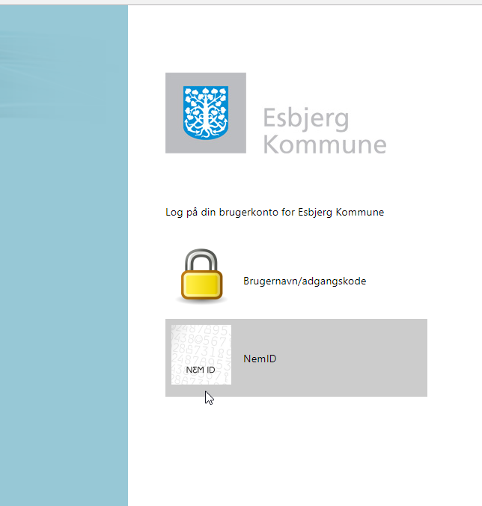

Trykker man på hængelåsen, vil man altid blive bedt om brugernavn og adgangskode. Her angives medarbejderens AD, som ved adgang fra PC eller administrativ (personlig) iPad eller iPhone.

Herefter er der 2 muligheder for login nummer 2.

Mulighed 1

Der sendes en SMS-kode til medarbejderens Esbjerg Kommune mobil eller afdelingens stue mobil, som skal tastes ind.

Mulighed 2

Der sendes en SMS-kode til medarbejderens private telefon, koden tastes ind (denne løsning er frivillig for medarbejderne og kan ikke pålægges af Esbjerg Kommune).

Der er også mulighed for at logge ind på NEMid. Her kan kun anvendes privat NEMid.

Der logges på med medarbejderens private NEMid brugernavn og adgangskode og koden fra medarbejderens private nøglekort indtastes *(denne løsning er frivillig for medarbejderne og kan ikke pålægges af Esbjerg Kommune).*

Opsætningen af de forskellige muligheder skal foretages af afdelingens administrative medarbejder, før medarbejderne kan logge på.

## UNIlogin

UNIlogin er et ikke sikret login, og anvendes derfor ikke til fagsystemer der indeholder personoplysninger i Esbjerg Kommune.

Fagsystemer der ikke indeholder personoplysninger kan i nogen tilfælde tilgås med UNIlogin. Det gælder på nuværende tidspunkt, f.eks. Clio Online, Alinea, Gyldendal.

## Øvrige samarbejdspartneres adgang til Aula

Aula er skolernes og dagtilbuddenes system til almindelig kommunikation til forældre og elever.

Skolernes samarbejdspartnere skal anvende eget fagsystem eller ”Send sikkert” i Outlook til kommunikation med forældre og elever/børn.

Skoler og dagtilbud kan give samarbejdspartnere adgang. Det betyder at samarbejdspartnerne har fuld adgang til navne, adresser, telefonnr. og mailadresser under "Kontakter".

Opmærksomheden henledes på, at forældre og børn vil kunne fremfinde disse samarbejdspartnere og sende beskeder til dem. Da adgangen skal oprettes, så disse samarbejdspartnere IKKE kan kommunikere til børn og forældre i Aula, kan der opstå uheldige situationer.

Det er den enkelte skole/dagtilbud, der har ansvaret for, at gældende lovgivning (herunder forvaltnings- og databeskyttelsesloven/GDPR) bliver overholdt i egen del af Aula. Derfor er det den enkelte skole/dagtilbud, der efter individuel og konkret vurdering, kan oprette disse adgange og lukke dem igen, når de ikke mere er aktuelle.

Vejledning til oprettelse af disse medarbejdere i skolerne er beskrevet nedenfor. Vejledning for dagtilbuddene følger, når arbejdsgangene er kendt.

Skolerne giver disse medarbejdere adgang, ved at:

* Oprette dem i TEA - med rollen andet og ingen kobling til klasser
* Blokere kommunikation i Aula Admin, således:

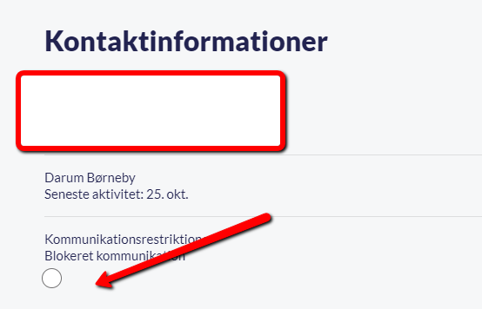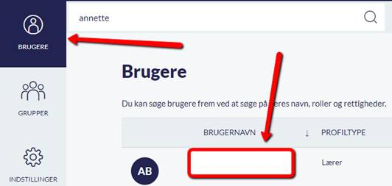

# Generel navigation i Aula

Aula er overordnet organiseret med en **topbar** øverst og en **menu** i enten venstre side eller nederst alt efter om Aula tilgås via browser eller smartphone/tablet.

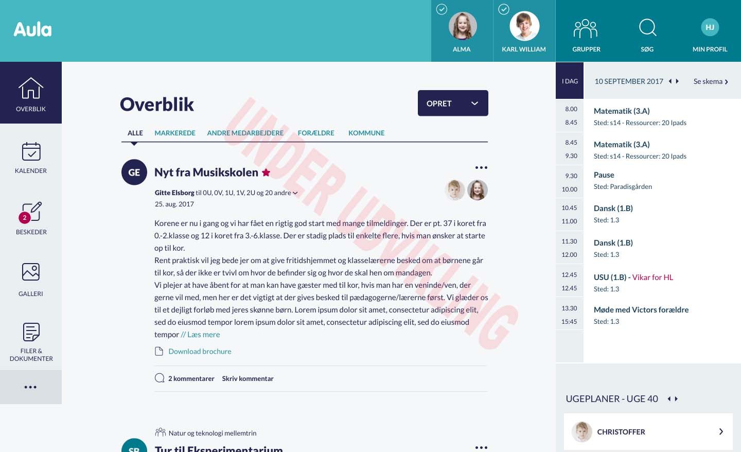

Denne overordnede organisering gør det nemt hele tiden at tilgå de vigtigste funktioner og moduler i Aula. På samme måde er der konsistens i løsningen på tværs af funktionalitet, så fx upload af billeder fungerer på samme måde, når brugeren tilføjer et billede til en besked eller en gruppe.

## Topbar

Aula gør brug af farvepaletter for at angive, hvilken rolle man er logget ind som. Den **grønne** farve signalerer, at brugeren er logget ind i Aula som **medarbejder**.

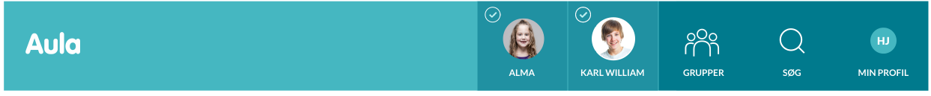

*Login som Pædagogisk Personale*

Den **blå** farve signalerer, at brugeren er logget ind i Aula som **forælder** eller **elev**.

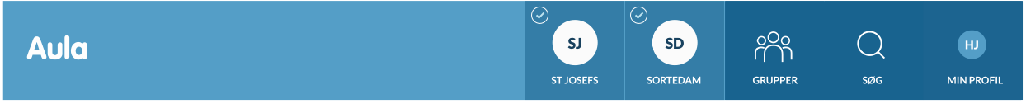

*Login som Forælder/Elev*

Fra topbaren er det muligt at tilgå:

**Grupper**: Tilgå en liste over de grupper, brugeren er medlem af.

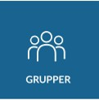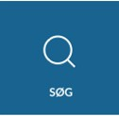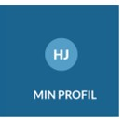

**Søg**: Søge på tværs af hele Aula (Personer, Beskeder, Grupper mm.)

**Min profil:** Tilgå oplysninger, tilladelser mm. tilknyttet egen profil

Filtrering på barn/institutionsniveau

Hvis man som forældre har mere end et barn i Aula, vil det i topbaren være muligt at filtrere på egne børn. Herved vil forælderen få vist indhold i Aula, der relaterer sig til enten et eller flere børn samtidig.

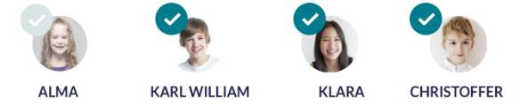

*Filtrering af børn på tværs af institutioner i Aula.*

Den samme filtreringsmulighed gør sig gældende for medarbejdere, der er tilknyttet flere institutioner. Medarbejdere kan være tilknyttet flere institutioner, hvis de fx underviser en dag om ugen på Ungdomsskolen, eller hvis en pædagog er tilknyttet forskellige dagtilbud.

I det øjeblik brugeren vælger et barn eller en institution til eller fra, målrettes indhold, information og funktionalitet i Aula til det specifikke barn eller institution.

# Support og hjælp

På EKnettet er lavet en samling af materiale og information omkring Esbjerg Kommunes brug af Aula. Materialet kan hentes her: <https://eknet.esbjergkommune.dk/Document/15599/forvaltninger-1/Page/66251/born-kultur/kerneopgaver-i-born-kultur/digitalisering-1/aula---implementering/>

Forældreinformation omkring Aula i Esbjerg Kommune, findes på Esbjerg Kommunes hjemmeside. <https://www.esbjerg.dk/boern-og-unge/folkeskole-sfo-og-klub/aula>

Materiale og information om Aula fra det nationale projekt, kan findes på [www.aulainfo.dk](http://www.aulainfo.dk).

Superbrugerne har til opgave at supportere medarbejdere i egen organisation. Medarbejdere har til opgave, at supportere forældre og elever. I nedenstående skitse ses, hvem der supportere hvem.

Forstået på den måde, at man altid henvender sig til ovenstående led, hvis man har behov for systemvejledning, hjælp eller support. IT ServiceDesk understøtter med teknisk bistand.

Den hierarkiske opbygning af supportfunktionen, er skitseret i nedenstående figur:

Teknisk support IT Service Desk

Support funktionerne fortsætter så længe, vi i Esbjerg Kommune anvender Aula.

## 